

物理实验报告册

八年级



彭 原 初 中

精品文档

目 录
一、用刻度尺测量长度、用停表测量时间 2
二、测量物体运动的平均速度 3
三、用温度计测量水的温度 4
四、探究固体熔化时温度的变化规律 5
五、探究水沸腾时温度变化的特点 6
六、探究光反射时的规律 7
七、探究平面镜成像的特点 8
八、探究凸透镜成像的规律 9
九、用天平测量固体和液体的质量 11
十、测量盐水和形状不规则固体的密度 12
十一、探究重力的大小跟质量的关系 14
十二、研究影响滑动摩擦力大小的因素 15
十三、探究浮力大小和排开液体所受重力大小的关系 16
十四、探究物体的动能跟哪些因素关 17
十五、探究杠杆的平衡条件 18
十六、研究定滑轮和动滑轮的特点 19
十七、测量滑轮组的机械效率 20

.


精品文档

一、用刻度尺测量长度、用停表测量时间

年级 班 实验人： 组次： 实验时间：

实验名称：用刻度尺测量长度、用停表测量时间
实验目的： 学会用刻度尺直接测长度 ，学习测量特殊长度、学习测量时间实验器材： 刻度尺、三角板、铅笔、机械停表

实验设计：
1、测量前“三观”： 一观： 二观： 三观：
2、测量长度时 ：
一放、刻度尺要与被测对象 ；刻度线紧贴被测物；零刻线与被测对象一端对齐。二读、视线要 刻度尺刻线，不要斜视；读数时要估读到
三记、记录数据由数字和 组成。
3、观察停表
停表有 个表盘，大表盘数字代表 ，小表盘数字代表 ； 有 根指针，长指针是 ，短指针是 。
停表秒针走一圈是 分钟。
4、停表时间等于分针指示能准确读数部分加上秒针指示读数部分。进行试验：
1、测作业本和物理课本的长、宽
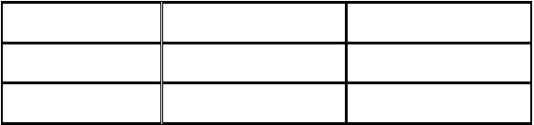
测量对象
长度 cm
宽度 cm
课本
作业本
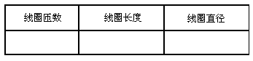

2、用停表测出你脉搏跳动 10 次所用时间 s，1min 内你的脉搏跳动了 次。评估交流：
1、为使测量更精确，应选用分度值 的刻度尺（填“大”“小”）
2、你还知道哪些特殊的测量方法？

.

二、测量同物体运动的平均速度
年级 班 实验人： 组次： 实验时间： 实验名称：测量同学们跑步的平均速度

实验目的： 实验器材：

设计并进行试验：
精品文档

1、在操场上用 测出奔跑的路程 =20 米， s
2
=30 米。

2、用 测出自己跑 20 米所用的时间t
1
，跑 30 米所用的时间t 。
2



s
3、根据公式v 求出两次奔跑的平均速度。
t

记录数据：
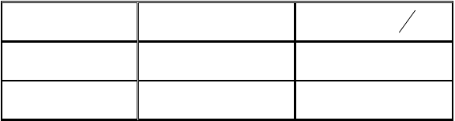
路程 （m）
运动时间 （s）
平均速度（
m ）
s
s =20 m
1
t =
1
v =
1
s =30 m
2
t =
2
v =
2

评估交流：
1、 自己记时好还是请同学计时好。
2、 计时时要注意什么，怎样计时才准确？

.


精品文档

三、用温度计测量水的温度
年级 班 实验人： 组次： 实验时间： 实验名称：用温度计测量水的温度
实验目的：练习使用温度计测量液体的温度实验器材：
设计并进行试验： 一、实验预习
1、量程:指的是温度计所测量的 范围。
2、分度值：也就是 代表的值。
3、观察教材中
①实验室温度计的量程和分度值分别为： 和 。
②体温计的量程和分度值分别为： 和 。
③寒暑表的量程和分度值分别为： 和 。二、测量水温的方法
1、手拿温度计的上端：
2、将温度计下端浸入水中，不能碰到容器的底与壁；
3、在液柱不再上升或下降时读数；
4、读数时视线与温度计液面持平；
5、读数时温度计不能离开被测的水。三、测量水的温度
1、准备四杯分别有冷、温、热、烫的水；
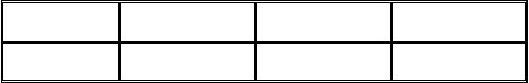2、用温度计分别测量四杯水的温度、记录结果； 记录数据：
冷水
温水
热水
汤水

评估交流：
1、 读数时间是长好还是短好。
2、 温度计的使用需要注意哪些方面？

.

精品文档

四、探究固体熔化时温度的变化规律
年级 班 实验人： 组次： 实验时间： 实验目的：通过探究得出晶体和非晶体在熔化时温度的变化特点
实验器材：铁架台、酒精灯、石棉网、烧杯、试管、温度计、冰、蜡、水、铁圈、火柴实验设计：
一、提出问题：不同物质在由固态变成液态的熔化过程中，温度的变化规律相同吗？ 二、猜想和假设：

三、设计实验和进行实验：
- 研究蜡和萘的熔化过程，选择需要的实验器材，并照图进行组装。
2 将温度计插入试管后，待温度升至 40℃左右时开始，每隔大约 1 分钟记录一次温度；在冰和蜡完全熔化后再记录 4 5 次。

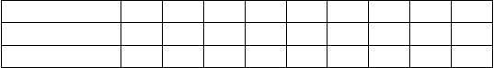
时间/min 冰的温度/℃ 萘的温度/℃
四、分析论证：
0 1 2 3 4 5 6 7 8

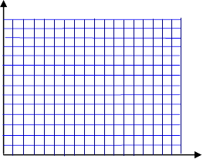
1.图 4.2—2 和图 4.2—3 方格纸上的纵轴表示温度，横轴表示时间，请你自己写上。根据表中各个时刻的温度在方格纸上描点，然后将这些点用平滑的曲线连接，便得到熔化时温度随时间变化 的图像。

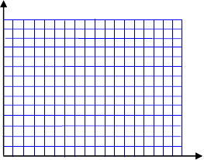
温度/℃
14

140
温度/℃

12 120
10 100

8 80

6 60

4 40

2 20

0 0
时间/min
萘的熔化过程

蜡的熔化过程

时间/min


- 根据你对实验数据、图像的整理和分析，总结冰和蜡在熔化前、熔化中、熔化后三个阶段的温
度特点：

五、评估和交流：
- 回想实验过程，在什么地方可能发生错误？进行论证的根据充分吗？实验结果可靠吗？

- 与同学进行交流。你们的结果和别的小组的结果相同吗？如果不同，怎样解释

.


精品文档

五、探究水沸腾时温度变化的特点

年级 班 实验人： 组次： 实验时间：

实验目的： 实验器材： 实验步骤：
①在烧杯里放入适量 ，将烧杯放在石棉网上，然后把 插入水里。
②把酒精灯点着，给烧杯加热。
③边观察边记录。
④做好实验后，把器材整理好。观察记录：
①水温在 60℃以下时，随着水温不断升高，杯底上气泡 ，有少量气泡 。
②水温在 60℃～90℃之间时，杯底气泡逐渐减少，气泡上升逐渐 。
③在 90℃～100℃之间时，小气泡上升越来越 。
④水 时，大量气泡迅速上升，温度在 不变。
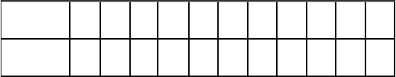⑤移走酒精灯， 停止。
时间（min） 0
1
2
3
4
5
6
7
8
9
10
温度值（℃）

实验结论：
①沸腾是在液体 和 同时进行的 现象。
②水在沸腾时，温度 。

.


精品文档

六、探究光反射时的规律

年级 班 实验人： 组次： 实验时间： 实验目的：
实验器材： 实验设计： 1、提出问题:
2、猜想或假设：

4、进行实验：
- 一个平面镜放在水平桌面上，再把一张纸板 ENF 竖直地立在平面镜上，纸板上的直线 ON 垂直于镜面；
- 让一束光沿某一角度射到 O 点，经过平面镜的反射，沿另一个方向射出，在纸板上用笔描出入射光 EO 和反射光 OF 的径迹；
- 改变光束的入射方向，重做一次，换另一种颜色的笔记录光的径迹；
- 取下纸板，用量角器量出 NO 两侧的角 i 和角 r，填入表中；
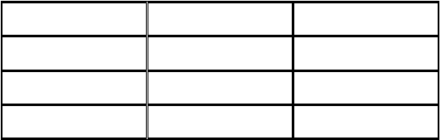
- 把纸板 NOF 向前折或向后折，观察是否能看到反射光线。实验记录：

实验次数 | 入射角 α | 反射角 γ
1
2
3

3、实验结论：

.


精品文档

七、探究平面镜成像的特点

年级 班 实验人： 组次： 实验时间：

实验目的： 实验器材： 实验设计：
一、提出问题:
二、猜想或假设：
三、制定计划与设计方案：实验原理是光的反射规律．
  - 在桌面上平铺一张 16 开的白纸，在白纸的 用铅笔画上一条直线，把平面镜 立在这条直线上．
  - 在平面镜的一侧点燃蜡烛，从这一侧可以看到平面镜中所成的点燃蜡烛的像， 用 遮挡平面镜的背面，发现像仍然存在，说明光线并没有透过平面镜，因而证明平面镜背后所成的像并不是 ，是 像．
  - 拿下遮光纸，在平面镜的背后放上一只未点燃的蜡烛，当所放蜡烛大小高度与点燃蜡烛的高度 时，可以看到背后未点燃蜡烛也好像被点燃了．说明背后所成像的大小与物体的 相等．
  - 用铅笔分别记下点燃蜡烛与未点燃蜡烛的位置，移开平面镜和蜡烛，用刻度尺分别量出白纸上所作的记号，量出点燃蜡烛到平面镜的距离和未点燃蜡烛（即像） 到平面镜的距离．比较两个距离的大小．发现 ．
四、自我评估：该实验过程是 的，所得结论也是 ． 做该实验时最好是在 进行，现象更加明显．
五、交流与应用：通过该实验我们已经得到的结论是

.

精品文档

八、探究凸透镜成像的规律

年级 班 实验人： 组次： 实验时间：

一、课前预习：
1、了解下列与透镜有关的光学名词的物理意义。

焦点： | ； | 焦距： | ；
物距： | ； | 像距： | ；
实像： | ； | 虚像： | ；

2、了解估测凸透镜焦距的简易方法。
将凸透镜正对太阳光，用纸板接收经镜头折射后的光斑，当纸板上得到一个最小最亮的光斑时， 这个光斑就是这个凸透镜的 ，测出光斑到 之间的距离，就大约是焦距。二、实验目的：
1、通过观察和实验，加深对实像和虚像的认识，收集有关凸透镜成像规律的数据和资料
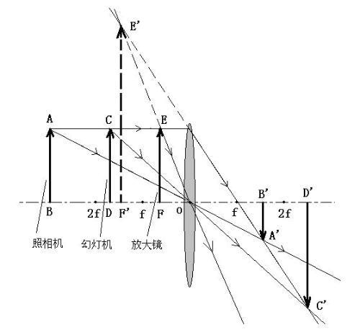
2、观察凸透镜成像的有关现象和收集实验数据，并从中归纳出凸透镜成像的规律三、实验原理：

四、实验器材：
凸透镜 蜡烛 光具座 光屏五、实验步骤
- 将蜡烛、凸透镜、光屏依次放置在光具座上，点燃蜡烛，把烛焰、凸透镜、光屏三者的中心调
至同一高度。
- 将蜡烛移至凸透镜 2 倍焦距以外的某一位置，调节光屏的位置直到光屏上出现清晰的烛焰像， 观察并在表中记录下像的情况。
- 将蜡烛移至距凸透镜2 倍焦距处，调节光屏的位置直到上面出现清晰的烛焰像，观察并在表中记录下像的情况。
- 将蜡烛移至距凸透镜1 倍焦距和 2 倍焦距之间的某一位置，调节光屏的位置直到上面出现清晰
的烛焰像，观察并在表中记录下像的情况。
- 将蜡烛移至距凸透镜 1 倍焦距处，调节光屏的位置，观察并在表中记录下像的情况。
- 将蜡烛移至距凸透镜焦距以内的某一位置，观察并在表中记录下像的情况。六、注意事项
1、实验时，将有关器材放置在水平桌面上，应使蜡烛、凸透镜、光屏在同一条直线上，并使蜡焰、

.

精品文档

凸透镜、光屏三者的中心大致在同一高度。
2、怎样找像：当成实像时，移动光屏，使光屏上得到最清晰的像时，光屏的位置才是像的位置

七、数据记录：
（f= cm）

物距与焦距的关系
像的性质
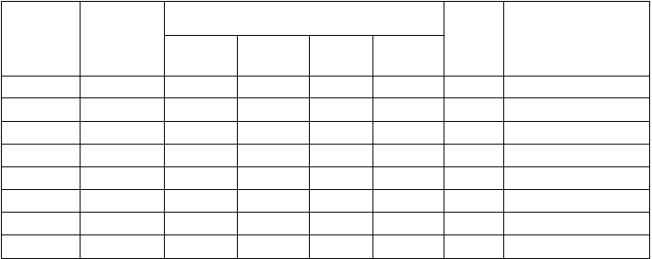
物距（u） 放大（缩 像、物位
像距
(v) 应用

u＞2f u＞2f u=2f f＜u＜2f f＜u＜2f u=f u＜f u＜f
八、进一步探究
正（倒） 小）
实（虚）
置关系


1、若将透镜固定，在光屏上呈现清晰的像时，若将物体（烛焰）移近透镜时，再次出现清晰的像时，光屏是向透镜靠近还是远离？若将物体（烛焰）远离透镜时，结果又如何？重复几次（移近或移远物体（烛焰）），能得到相同的结论吗？通过这组实验，你又能得到什么结论?

结论：远离时，物距 | ，像距 | ，像 | ，填（增大、减小）
靠近时，物距 | ，像距 | ，像 | ，填（增大、减小）
2、当凸透镜成实像时，用手或用不透明的物体挡住透镜的上部分或下部分，猜一猜，光屏上的像可能有什么变化？试一试，你的想法对吗？

3、当凸透镜成实像时，如果把蜡烛和光屏的位置调换下，还能不能成像？成像的特征有没有发生改变？可以用什么知识来解释你看到的现象？

九、分析和论证
从数据表格中可以得到什么？
- 像的大小与物距是否有关？当物距在什么情况下成缩小的像？在什么情况下成放大的像？

- 像的正倒与物距是否有关？当物距在什么情况下成正立的像？在什么情况下成倒立的像？

- 像的虚实与物距是否有关？当物距在什么情况下成虚像？在什么情况下成实像？有没有正立的实像？有没有倒立的虚像？

十、交流分享
1、实验时，为什么应使蜡烛、凸透镜、光屏位于同一条直线上，并使烛焰、凸透镜、光屏三者的中心大致在同一高度？

2、想一想：光屏的作用是什么？如果将光屏移走，烛焰通过凸透镜还能成实像吗？

.


精品文档

九、用天平测量固体和液体的质量

年级 班 实验人： 组次： 实验时间：

实验名称：用天平测固体和液体的质量实验目的：

实验器材：
设计并进行试验： 用天平固体的质量
1、把天平放在 上，观察天平的 以及游码标尺上的 ．
2、把游码放在标尺的 处．调节横梁上的 ,使横梁平衡．
3、将物体放在天平的 盘中．
4、用 按着由 到 的顺序向天平 盘中加减砝码．
5、调节游码在 上的位置，直至天平恢复平衡．
6 将测量数据填到如下表格中用天平测液体的质量
- 把游码放在标尺的 处．调节横梁上的 ,使横梁平衡．
- 把空烧杯（或小瓶）放到天平的左盘中．
- 调节天平重新平衡，测出空烧杯（或小瓶）的质量 m．
- 在烧杯（小瓶）内倒入一定量的液体，用天平称出烧杯和液体的总质量，设它为M．
- 将测量数据填入下表中
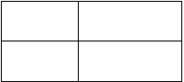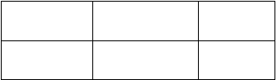数据记录 表一 表二
铜块
铝块
空烧杯质量
m1 (g)
装上液体后的质
量 m2 （g）
液 体 质 量
m
（g）

交流评估：如何测出一滴水的质量？一枚普通邮票的质量？

.


精品文档

十、测量盐水和形状不规则固体的密度
年级 班 实验人： 组次： 实验时间：
课前回顾：
1、在使用量筒时应注意的问题
- 量筒是实验室里用来测 的仪器．

- 量筒的单位一般为“ml”表示 ，读数时要估读到最小刻度的下一位． 1 ml=
cm3= m3
- 量筒一定要放置在水平面上，然后再将液体倒入量筒中．
- 观察量筒里液面到达的刻度时，视线要 ，若液面呈凹形，观察时要以凹形的底部为准；若液面呈凸形，观察时要以凸形的顶部为准．
- 用量筒（杯）测固体体积的方法叫 ．
2、 叫密度。
3、密度的计算公式 ；密度的国际单位是 。
4、水的密度是 千克/米 3，合 克/厘米 3。实验目的：
- 通过实验进一步巩固物质密度的概念；
- 学会量筒的使用方法。一是用量筒测量液体体积的方法；二是用量筒测量不规则形状物体体积的方法；
- 学会用量筒和天平测物质的密度。实验原理：
实验一：测量小石块的密度实验器材：
实验步骤：①用天平测出 的质量记作m
②在量筒中放入 的水记作V
1
③用细线拴住金属块将其浸没于量筒中的水中，水的体积记作V
2

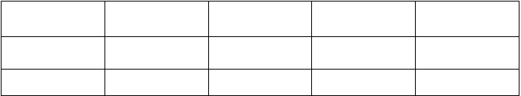石块密度的计算式为： 实验记录表格：
石块的质量
m/g
量筒中水的体积
V /m
1 l
放入金属块后水
石块的体积
的体积V /ml
2
（V -V ）/cm3
2 1
石块的密度ρ
/(g/cm3)

实验二：测量盐水的密度实验器材：
实验步骤：①用天平测出 的质量记作m
1
②将烧杯中的液体倒入量筒中一部分，体积记作V
③用天平测出 的质量记作m
2

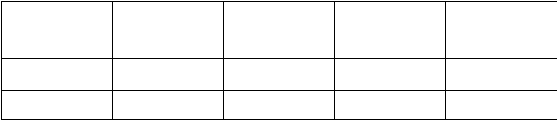盐水密度的计算式为： 实验记录表格：
烧杯和液体总质
量 m/g
量筒中液体的体
积
V /ml
1
烧杯和剩余液体
总质量m/g
量筒中液体质量
m/g
液体的密度ρ
/(g/cm3)

.

精品文档

思考：
1、测量盐水密度的实验中，如果测质量时先测空烧杯的质量，再测总质量，最后测得的密度值偏
_。为什么？答：
2.在石块的密度测量中为什么要先测质量后侧体积，若先测体积在侧质量对结果是否有影响？答： 反馈练习
- 下面是一位同学在测量金属块密度时的实验步骤记录。
A．用天平称出金属块的质量，其结果是m =79kg。
1
B．在量筒内注入适量的水，用天平称出量筒和水的总质量为m =180g。
2

- 在量筒内注入适量的水，量筒的读数为V
=50.0ml。
1

- 将金属块放入量筒中，用天平称量筒水和金属块的质量为 m =259g。
3

- 将金属块放入量筒中，量筒的读数为V
=60.0ml。
2


上述步骤中，多余的步骤是 (填序号)，金属块的体积为 cm3，金属块的密度为
kg/m3。
步骤中适量的含义是：水最多应 ；
水最少应 。
- 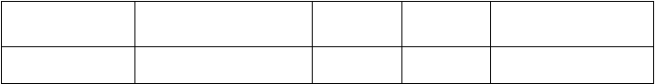小华同学在测定食用色拉油的密度的实验中，其方法步骤完全正确。下图显示的是他测量的相关数据，请帮小华填写下表中空白测量步骤和数据。
烧杯和油的总质 倒出适量油后烧杯和油
量（g） 的总质量（g）
倒 出 油 的
质量（g）
油的密度（g/㎝ 3）
16.8
20

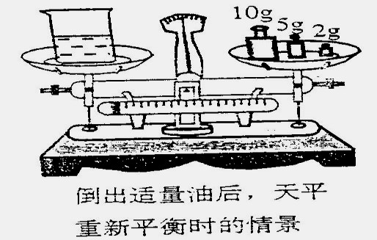
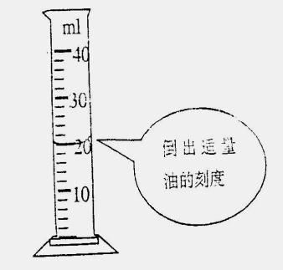

- 如图所示是测量一块形状不规则的小石块的密度的实验示意图。
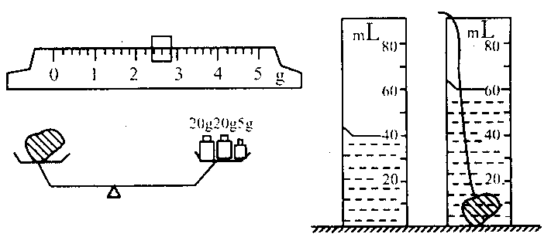
(1)在调整天平平衡时，发现指针向左偏，则横梁上的螺母应向 (填“左”或“右”)调； (2)右盘加砝码的顺序应为 g；
- 该小石块的质量为 g，体积是 cm3，密度是 g/㎝ 3；
- 若在称小石块的质量时，石块放在右盘，砝码放在左盘，砝码及游码数值不变，则该小石块的质量
是 g。

.


精品文档

十一、探究重力的大小跟质量的关系
年级 班 实验人： 组次： 实验时间：

实验名称：探究重力与质量的关系实验目的：探究重力与质量的关系
实验原理：当测力计和被测物体在竖直方向处于静止状态时，物体所受重力的大小就等于弹簧测力计的示数。
实验器材：弹簧测力计 1 个，钩码 4 个实验步骤：
（一）分别用弹簧测力计测量出 1——4 个钩码的重力。
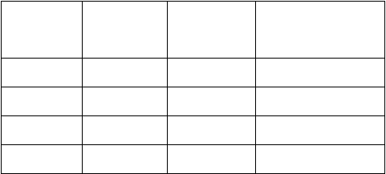
（二）用所测钩码的重力除以相应钩码的质量，得出钩码重力与质量的比值。实验记录：（根据实验补充完整表格数据）
 | 钩码数/个 | 质量 m/kg | 重力 G/N | G 与 m 之比/
 | 1 | 0.05 |  | （N/kg）  10
 | 2 |  | 1.0 | 10
 | 3 | 0.15 |  | 10
 | 4 | 0.20 | 2.0
实验结论：
1、物体所受的重力跟它的质量成 。
2、重力的公式是 ，其中 g 的物理意义是
3、重力的方向总是 的。
4、重力在物体上的作用点叫做 。
5、增大物体的 ，降低它的 ，有助于提高物体的稳定程度。

.

十二、研究影响滑动摩擦力大小的因素
精品文档

年级 班 实验人： 组次： 实验时间： 实验目的：

实验器材：
实验原理： 在水平方向上 , 物体只受到两个力的作用 , 分别是使物体向前运动的和阻碍物体运动的 .由于物体匀速运动,物体处于 状态,故 等于拉力.只要测量出拉力的大小,即可知道滑动摩擦力的大小。
一、提出问题:
二、猜想或假设： 实验设计：
●设计实验:
影响滑动摩擦力的因素较多因此在探究过程中要设法控制实验条件(变量).分别确定滑动摩擦力与每一个因素的关系.请写出控制变量的计划
●进行实验
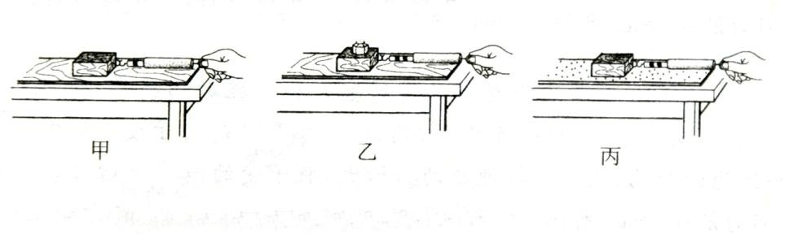
- 如图 1 甲所示，用弹簧测力计水平匀速拉动木块在木板上匀速滑动，此时弹簧测力计的示数等于木块与木板间的滑动摩擦力，读出弹簧测力计示数 F1 填入表格。

- 如图 14-1 乙所示，把砝码放在木块上，以改变木板与木块间的压力，再用弹簧测力计水平匀速拉动木块，记下弹簧测力计示数 F2，并与 F1 大小进行比较。
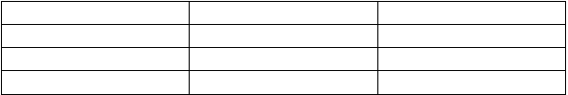
- 如图 14-1 丙所示，把棉布铺在木板上,改变接触面的粗糙程度,再用弹簧测力计水平匀速拉动木块,读出弹簧测力计示数 F3,并与 F1 大小进行比较.
实验次数 实验条件 弹簧测力计的示数 F/N 1
2
3
●分析与论证
通过分析数据 ,可以得出结论 :滑动摩擦力的大小与两个物体的 有关,还与

的 大 小 有 关 , 接 触 面 越
。
●评估
压 力 越 , 滑 动 摩 擦 力 越

由于弹簧测力计本身重力的作用 ,为保证拉力水平 ,拉动木块时手要握住测力计的
,拉木块时尽可能 ,指针不要颤动。
●交流与合作
各小组成员对比实验活动,总结出影响摩擦力大小的因素。

.

十三、探究浮力大小和排开液体所受重力大小的关系
年级 班 实验人： 组次： 实验时间： 实验目的：

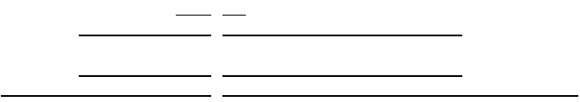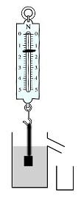实验器材： 实验过程：
1、参照实验一，测量物体受到的重力 G＝ N。
2、如图，在溢水杯中盛适量的水，（液面刚好到达溢水口），弹簧测力计挂住物体，将物体放入溢水杯中,读出测力计拉力的大小： N。3、待溢水杯中的液体不在溢出时，用测力计测出物体排开液体及小烧杯的总重力大小： N。

精品文档

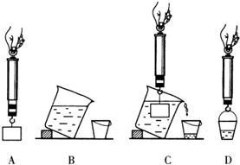
4、计算物体排开测量桶和液体的重力 G
＝ N。
排

5、液体受到的重力 G

数据分析：

实验结论：
＝ N。
以上内容仅为本文档的试下载部分，为可阅读页数的一半内容。如要下载或阅读全文，请访问：https://d.book118.com/617145161150006051

